**Отчёт**

**о проведении праздника День защитника Отечества в МБДОУ ДС № 21**

**Праздник в детском саду – это радость**, веселье, торжество, которое разделяют взрослые и дети. Он должен входить в жизнь ребенка ярким событием и остаться в памяти надолго, особенно если это касается нравственно-патриотического воспитания. Именно поэтому, празднование Дня защитника Отечества в детском саду – это не только радостное, но и очень важное событие: в преддверии этого замечательного дня в МБДОУ ДС № 21 прошли тематические занятия на тему: «Наша армия сильна», а также 20,21, 22 февраля прошли музыкально- спортивные праздники.

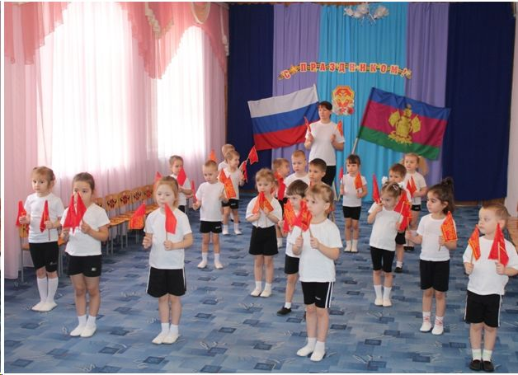

Дети средней группы были разделена на две команды, которые под руководством воспитателей Дроздовой Е.А. и Руденко О.Н. инструктора по физическому воспитанию Тарасенко В.В. соревновались в ловкости, внимательности и силе. Победила конечно дружба!

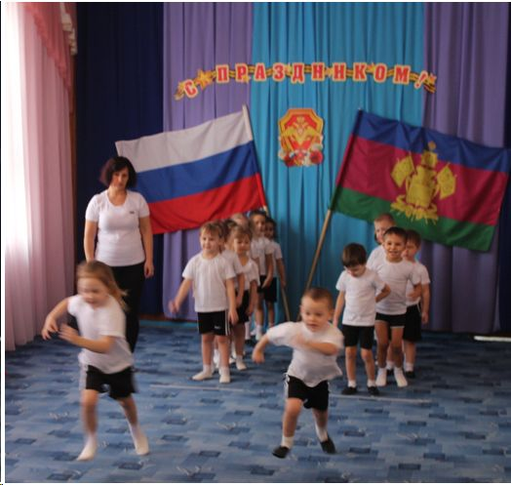

Юмор, песни, стихи, загадки сопровождали весь праздник.  Детский смех и улыбки радовали родителей и педагогов. В  конце праздника  были вручены памятные подарки, сделанные самими детьми .

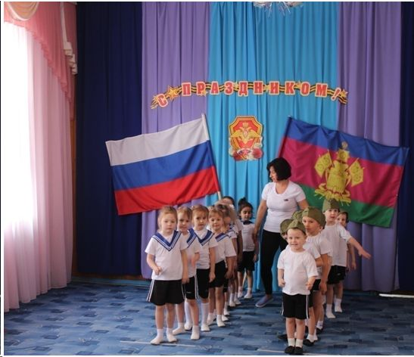

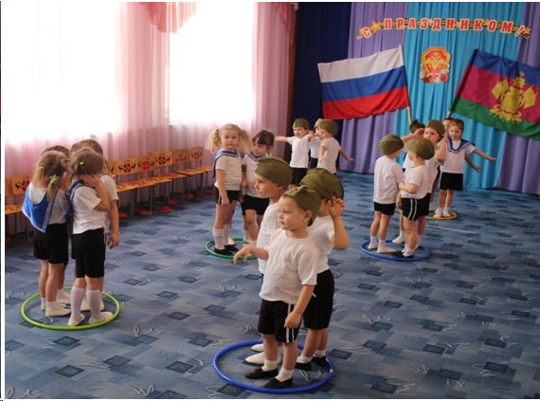

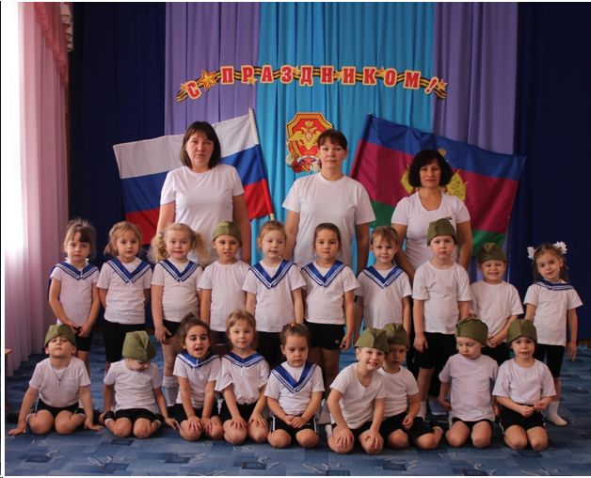

Участники праздника зарядились позитивом и хорошим настроением!

Воспитанники старшей группы пригласили своих пап и дедушек, чтобы показать, что они тоже будущие защитники Родины. Ребята рассказывали стихи, пели патриотические песни, танцевали танец «Яблочко» и «Спецназ», а также разыгрывали сценки, посвященные армейской жизни. А самым интересным моментом праздника стало участие взрослых в состязаниях и конкурсах, отчего все участники получали положительные эмоции. Кульминацией утренника стало вручение подарков, сделанных своими руками дорогим папам и дедушкам!

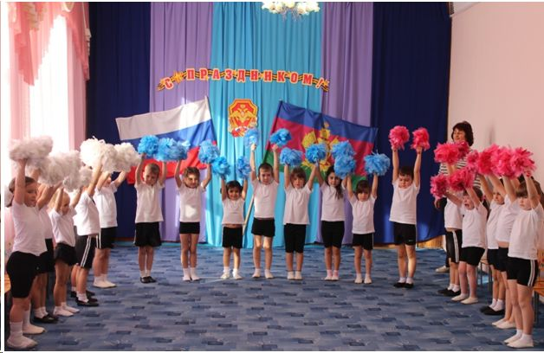

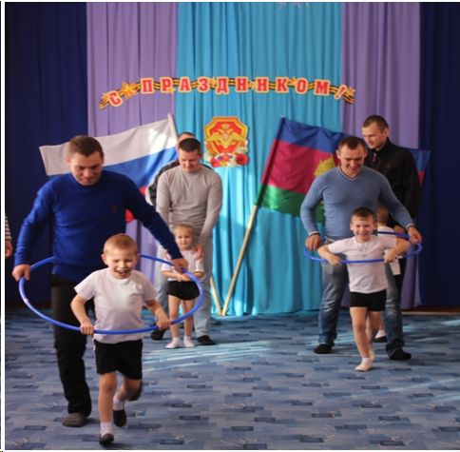

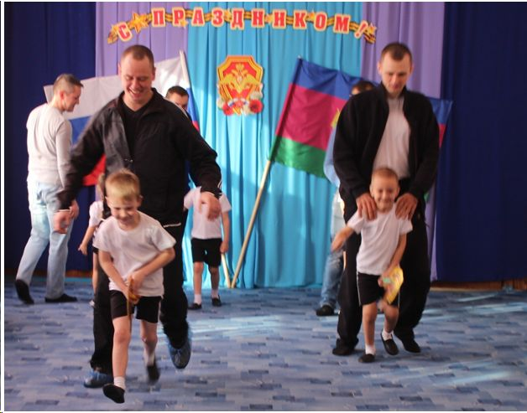

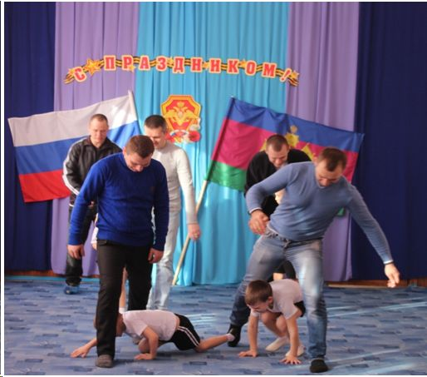

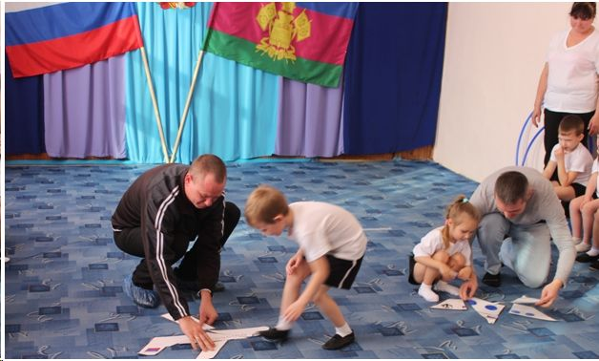

Очень интересно прошёл музыкально- спортивный праздник в подготовительной к школе группе ( воспитатели: Ушкова Е.М,, Ерёменко О.Н., музыкальный руководитель Лопицкая Н.Н.) под названием : « Ай да на Кубани…!». На мероприятии чётко прослеживалась связь времён. Особое внимание было уделено региональному компоненту, позволяющему «обеспечить историческую преемственность поколений, сохранение, распространение и развитие национальной культуры, воспитывать патриотов России, граждан, обладающих высокой толерантностью». Целью мероприятия является воспитание у дошкольников чувства патриотизма; знакомство их с воинскими специальностями, родами войск; формирование у детей чувств товарищества и дружбы, коллективизма, воли, смелости, находчивости, выносливости.  На праздник были приглашены почётные гости: председатель Совета городского казачьего общества есаул Полюшенко Виктор Семёнович, атаман городского казачьего общества Жилиборщ Александр Дмитриевич. Традиционно девочки поздравили стихами мальчиков, совместно исполняли песни, танцы, читали стихи. Затем начались любимая всеми детьми  часть – подвижные  игры. Были в этот день и соревнования, в которых ребята охотно принимали участие, показав, как они готовятся стать настоящими защитниками нашей Родины.

Родители принимали активное участие в предложенных конкурсах и соревнованиях.    Участие в празднике доставило эмоциональное и эстетическое удовлетворение, объединяло детей и взрослых общими радостными впечатлениями, переживаниями. Благодарные гости уходили с праздника в отличном настроении и благодарили педагогов за воспитание и развитие своих детей.

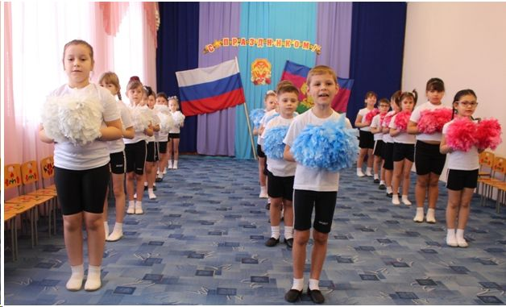

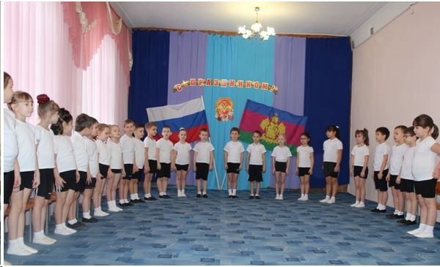

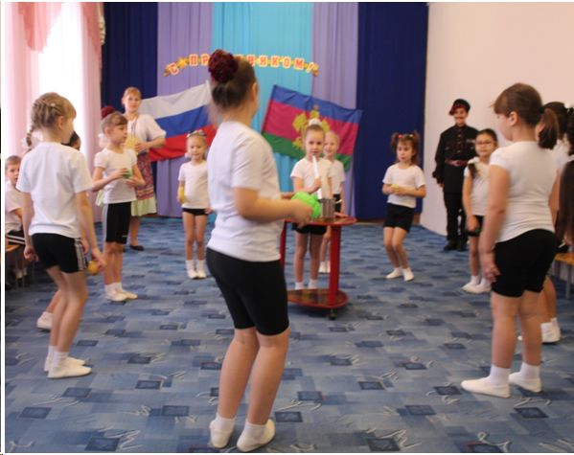

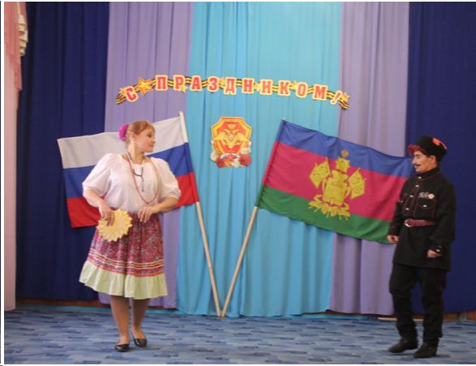

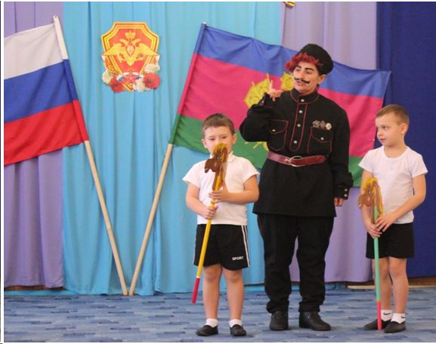

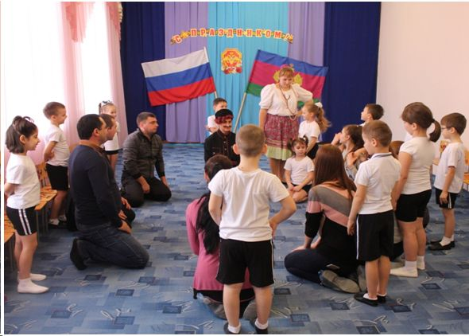

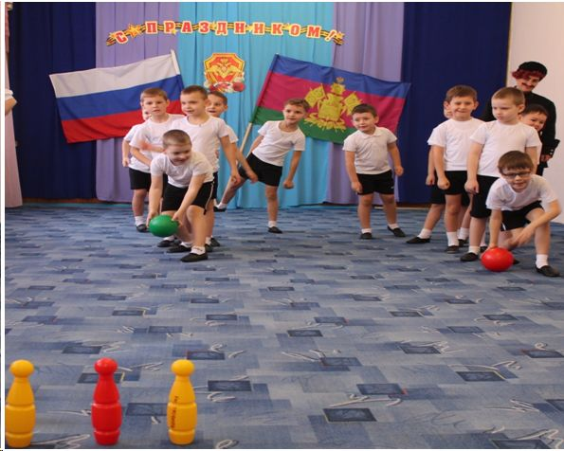

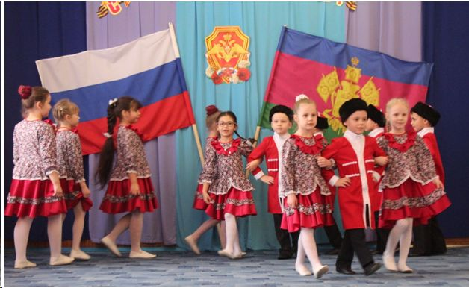

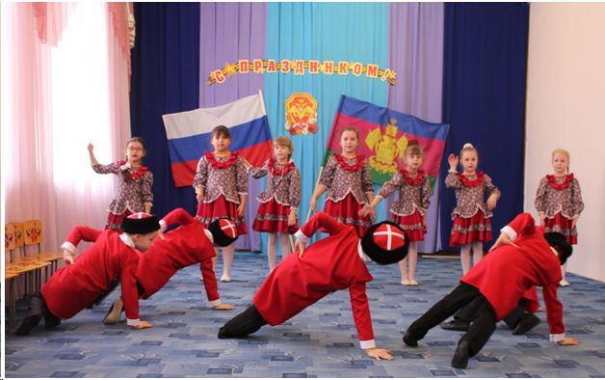

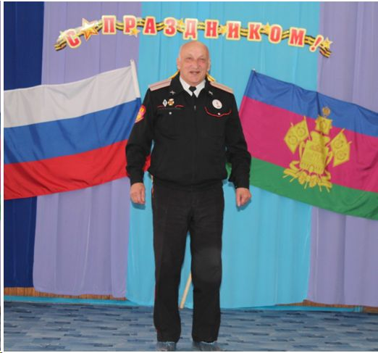

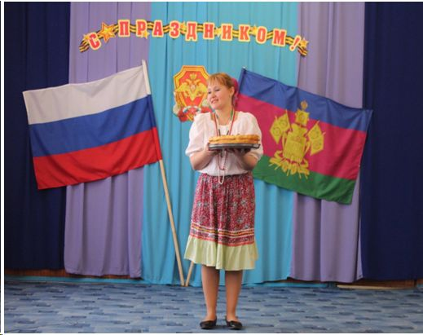

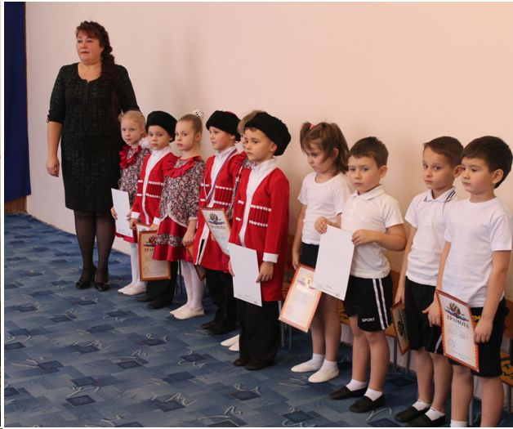

Все участники праздника были награждены грамотами и подарками.